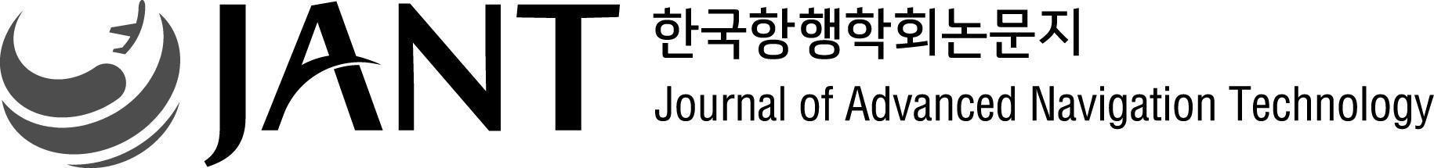 | J. Adv. Navig. Technol. 29(1): 151-156, Feb. 2025
  응용 기술

결함검출 모델 성능 개선을 위한 결함데이터 증강 방법에 대한 연구
A study on defect data augmentation methods to improve defect detection model performance.

한 호 준 · 문 일 영*
한국기술교육대학교 컴퓨터공학과

Ho-Jun Han · Il-Young Moon*
Department of Computer Science and Engineering, Korea University of Technology and Education, Cheonan 31253, Korea

[요 약]
산업 현장에서 사용되는 결함 검출 모델은 학습 데이터의 희소성으로 인해 성능 개선에 어려움이 있다. 본 논문에서는 이러한 문제를 해결하기 위해 ControlNet 기반 생성 모델, 유효영역 ROI 추출, 그리고 포아송 블렌딩을 결합한 새로운 데이터 증강 방식을 제안한다. 제안된 방법은 먼저 ControlNet을 활용하여 다양한 결함 패턴을 생성한다. 이후 결함이 포함 될 배경의 통계 특성을 분석하여 최적의 위치를 ROI로 선정하는 유효영역 ROI 추출 전략을 적용한다. 마지막으로 포아송 블렌딩을 통해 실제 이미지와 비슷하도록 현실성을 부여한 합성을 구현한다. KolektorSDD 데이터 셋을 활용한 실험 결과, 제안 기법을 적용했을 때 ResNet34 모델의 mIoU가 기존 0.5667에서 0.8919로 크게 향상됨을 확인하였다. 제시한 데이터 증강 기법을 통해 데이터 불균형 문제를 성공적으로 개선함으로 데이터 희소성으로 인한 모델 성능 개선 방식에 기여할 것으로 예상된다.

[Abstract]
Defect detection models used in industrial settings struggle to improve performance due to a lack of training data. To address this issue, this paper proposes a novel data augmentation method that combines a ControlNet-based generative model, effective region of interest (ROI) extraction, and Poisson blending. The proposed method first generates various defect patterns using ControlNet. Next, it applies a valid region of interest (ROI) extraction strategy that analyzes the statistical characteristics of the background where the defects will be located and selects the optimal ROI location. Finally, Poisson blending is used to generate synthetic images that enhance the realism of the real images. Experimental results using the KolektorSDD dataset show that the proposed method significantly improves the average IoU of the ResNet34 model from 0.5667 to 0.8919. The proposed data augmentation method successfully addresses the data imbalance problem and is expected to contribute to improved model performance due to data sparsity.

Key word : Defect detection, Data augmentation.

http://dx.doi.org/10.12673/jant.2023.27.2.209    This is an Open Access article distributed under the terms of the Creative Commons Attribution Non-CommercialLicense(http://creativecommons.org/licenses/by-nc/3.0/) which permits unrestricted non-commercial use, distribution, and reproduction in any medium, provided the original work is properly cited. |  | Received 23 March 2023; Revised 31 March 2023  Accepted (Publication) 26 April 2023 (30 April 2023)  *Corresponding Author; Il-young Moon  Tel: +82-41-560-1493  E-mail: iymoon@koreatech.ac.kr

Ⅰ. 서 론

제조 현장에서 제품의 품질을 안정적으로 유지·보장하는 것은 제품의 신뢰 확보와 생산 비용 절감 측면에서 중요한 요소이다. 과거에는 작업자의 육안에 의존한 수동 검사가 주를 이루었으나, 이는 작업자 상태에 따른 판단 편차와 대량 생산 환경에서의 확장성 부족이라는 한계를 지닌다 [1]. 이러한 문제를 해결하기 위해 인공지능과 컴퓨터 비전 기술을 결합한 자동 외관 검사 시스템이 빠르게 도입되고 있으며, 결함 검출 시장은 지속적인 성장세를 보이고 있다 [2].

딥러닝 기반 결함 검출 모델, 특히 합성곱 신경망(CNN)은 우수한 성능을 입증해 왔으나 [3], 실제 산업 적용 과정에서는 데이터 불균형과 결함 샘플의 희소성이라는 근본적인 한계에 직면한다 [4]. 제조 공정 특성상 불량 발생률이 낮아 결함 데이터 수집이 제한적이며, 이로 인해 모델이 정상 데이터에 과적합되어 다양한 결함을 충분히 일반화하지 못하는 문제가 발생한다 [5].

이러한 데이터 부족 문제를 완화하기 위해 다양한 데이터 증강 기법이 제안되어 왔다 [6]. 초기 증강 기법은 기하학적 변환이나 픽셀 기반 조작에 의존하였으나, 실제 결함의 복잡한 형상과 배경 특성을 충분히 반영하지 못하는 한계가 있다 [7]. 최근에는 생성적 적대 신경망(GAN)과 확산 모델(Diffusion Models)을 활용하여 실제와 유사한 결함 이미지를 생성하는 연구가 활발히 진행되고 있으며, 이는 결함 데이터 희소성 문제를 해결할 수 있는 효과적인 대안으로 주목받고 있다 [8], [9].

본 연구에서는 소량의 결함 데이터를 기반으로 생성 모델을 활용한 증강 기법을 적용하여 결함 검출 성능을 향상시키는 것을 목표로 한다. 전기 정류기 표면 결함 데이터셋인 KolektorSDD를 사용하여 기존 증강 기법과 생성 모델 기반 증강 기법을 결합한 학습 전략을 제안하고, 이를 통해 데이터가 제한적인 실제 제조 환경에서도 안정적인 결함 검출 성능을 확보할 수 있음을 실험적으로 검증한다 [10].

Ⅱ. 관련 연구
2-1 전통적인 증강 기법

전통적인 데이터 증강 기법은 주로 이미지의 공간적 구조를 변경하는 방식이다. 회전, 반전, 무작위 자르기 등이 이에 해당한다 [11]. 이러한 방법은 모델이 객체의 방향이나 위치 변화에 무관하게 결함을 식별할 수 있도록 돕는다. 이러한 전통적 데이터 증강 기법들은 이미지의 공간적 형태나 색상 분포를 변화시켜 학습 데이터의 다양성을 인위적으로 확장하지만, 데이터의 구조를 변경하지는 않는다는 점에서 한계를 가진다.

2-2 생성 모델 기반의 결함 합성 기술

이후 GAN의 등장은 데이터 증강 기법의 새로운 지평을 열었다. GAN은 실제 결함 이미지의 분포를 학습하여 새로운 결함 패턴을 생성해낸다 [12]. 특히 GAN 기반 증강은 기존의 단순 회전·반전 기법으로는 표현하기 어려운 복잡한 형태나 표현양식을 생성할 수 있어, 최근 비전 분야에서 활발히 연구되고 있다 [13]
최근에는 확산 모델(Diffusion Models)이 GAN의 한계를 극복할 대안으로 주목받고 있다. 확산 모델은 노이즈를 점진적으로 제거하며 고해상도 이미지를 복원하는 수학적 모델을 기반으로 하며, GAN보다 뛰어난 학습 안정성과 고화질의 이미지 생성 성능을 자랑한다 [14]. 특히 마스크 가이드 확산 모델(Mask-guided Diffusion)이나 제어망(ControlNet)을 활용하면 특정 위치와 모양을 가진 결함을 정밀하게 제어하며 생성할 수 있어, 픽셀 단위의 정밀도가 요구되는 결함의 클래스 분류 학습 데이터 생성에 적합하다 [15].

Ⅲ. 실험방법

3-1 데이터셋 설명

표 1. 최적의 데이터 분할 비율 선정
Table. 1. Selecting the optimal data split ratio

분할비율 | 모델 | mIou | Dice
60:40  Train: 239 (Defects: 31)  Val : 160 (Defects: 21) | EfficientNet | 0.0071 | 0.0138
70:30  Train: 279 (Defects: 36)  Val : 120 (Defects: 16) | EfficientNet | 0.1904 | 0.2546
80:20  Train: 319 (Defects: 42)  Val : 80 (Defects: 10) | EfficientNet | 0.2348 | 0.3325

본 연구에서는 데이터 분할 비율이 결함 탐지 성능에 미치는 영향을 분석하기 위해 6:4, 7:3, 8:2의 세 가지 시나리오에 대해 실험을 수행하였다. 실험 결과, 6:4 비율에서는 EfficientNet 모델이 mIoU 0.007을 기록하며 결함 특징 추출에 실패하는 양상을 보였다. 이는 소규모 데이터셋 환경에서 딥러닝 모델이 결함의 미세한 패턴을 학습하기 위해 최소한의 임계 데이터량이 필요함을 의미한다.
7:3과 8:2 비율을 비교했을 때, ResNet34 모델은 유사한 수준의 성능을 유지한 반면, EfficientNet 모델은 8:2 비율에서 mIoU 0.2348, Dice 0.3325를 기록하며 가장 높은 성능과 23% 의 개선 폭을 보였다. 따라서 본 연구에서는 실험 비율을 8:2 로 확정하였다.

표 2. KolektorSDD 데이터셋 구성
Table. 2. Configuring the KolektorSDD dataset
 | 정상 | 결함 | 전체
학습 데이터 (Train) | 277 images | 42 images | 319 images
검증 데이터 (Val) | 70 images | 10 images | 80 images
합계 (Total) | 347 images | 52 images | 399 images

본 논문에 사용된 KolektorSDD는 50개의 전기 정류기에서 수집된 399개의 그레이스케일 이미지로 구성된다. 데이터셋의 학습 및 검증 비율은 7:3 비율을 사용하였고, 학습에는 결함이 42장, 검증에는 10장으로 5:1 비율을 책정하였다.

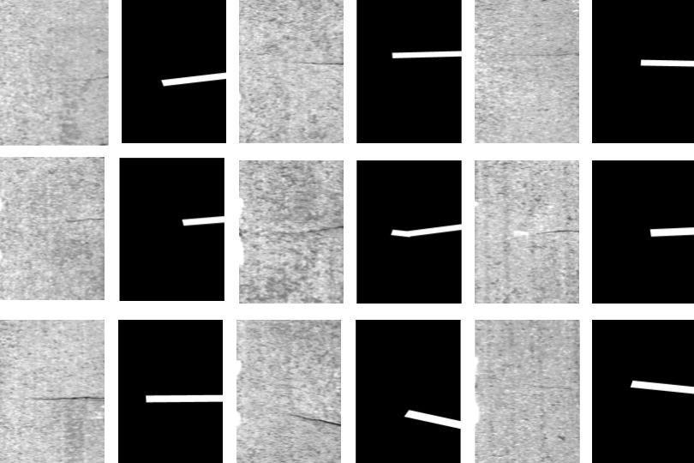
그림 1. 결함이미지와 마스크이미지
Fig. 1. Defective images and mask images

모델의 효율적인 학습과 연산의 일관성을 위해 원본 이미지 해상도에서 512 x 512 해상도로 리사이징하고, 정규화 하는 전처리를 수행한다.

3-2 결함 마스크 기반 모델 학습

표03. 학습 환경
Table. 0. Experimental environment
Item | Description
모델명 | Stable Diffusion v1.5
Image resolution | 512 × 512
prompt | a surface defect on a metallic background
Optimizer | AdamW
Noise scheduler | DDPM scheduler
Mixed precision | FP16
Batch size | 10
epochs | 50

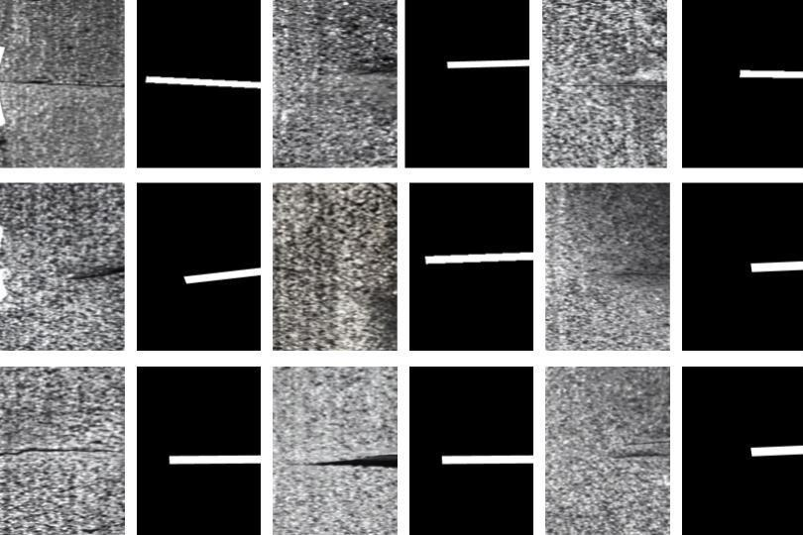
그림 2. 생성된 결함이미지와 마스크이미지
Fig. 2. Generated defect image and mask image

결함 탐지 모델의 정밀도를 높이기 위해 ControlNet을 활용한 새로운 이미지 생성 방식을 제안한다. ControlNet 은 Diffusion Model의 이미지 생성 능력을 유지하면서, 조건에 따라 생성과정을 정교하게 제어할 수 있는 신경망 구조의 모델이다. ControlNet의 아키텍처는 인코더-디코더 구조의 Diffusion Model에 기반하며, 입력된 조건 C에 따라 잠재공간(Latent Space)에서 노이즈 제거 과정을 수행한다.

(1)

여기서 는 t시점의 잠재공간, D는 Diffusion U-Net, C는 입력값, t는 노이즈 step을 의미한다. ControlNet 은 C를 기존 U-Net의 중간 레이어에 추가하여 제어한다. 본 연구에서서는 입력값으로 KolektorSDD 데이터셋에서 추출된 결함마스크가 되고, 결과값은 ControlNet을 통해 생성된 결함 패치 이미지가 된다.

3-3 정상 데이터셋에서의 유효 영역(ROI) 추출
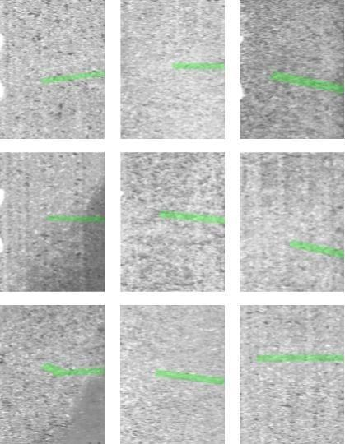
그림 3. 유효 영역 추출
Fig. 3. Adaptive Context Matching

합성 과정에서 발생할 수 있는 배경과 결함 간의 이질감을 최소화 하기 위해, 최적의 배치 위치 결정을 위한 유효 영역(ROI) 추출을 제안한다.

(2)

결함이미지 와 마스크 를 사용하여, 결함 주변의 배경정보 를 추출한다. 여기서 는 기존 결함 마스크 값을 원모양으로 확장한 값으로, 이를 결함이 위치한 표면의 배경 특성을 대표하는 값으로 활용된다.

(3)

정상이미지에서 위에서 정의한 결함 주변 밝기와 가장 유사한 밝기를 가진 영역을 찾기위해 128x128 크기의 패치를 32 픽셀 간격으로 스캔하는 슬라이딩 윈도우 기법을 적용하며 탐색한다. 탐색된 후보영역의 평균 밝기 를 계산하고, 와의 차이를 최소화하는 상위 k개의 지점을 후보군으로 지정하고, 이들 중 하나를 무작위로 선택한다. 이렇게 선택된 영역은 결함이 삽입될 수 있는 유효 영역으로 정의되고, 영역의 패치 중심값에 생성된 결함 마스크를 이식하게 된다.

3-4 Poisson blending을 이용한 데이터 합성
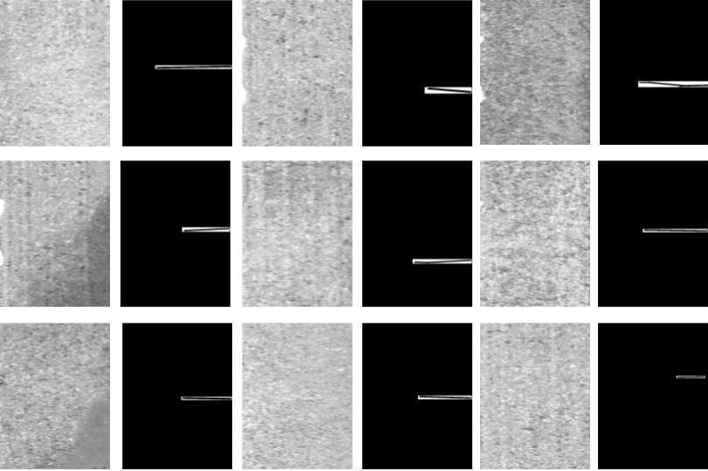
그림 4. Poisson blending을 이용한 데이터 합성
Fig. 4. Data synthesis using Poisson blending

유효 영역 내에 생성된 결함 이미지를 삽입할 때, 단순히 복사-붙여넣기 방식은 경계면의 급격한 픽셀 값 변화로 인해 인위적인 차이가 발생할 수 있다. 이를 제어하기 위해 Poisson blending 기법을 적용한다. 이 기법은 경계 정보(gradient), 즉 변화량을 유지하면서 ROI 배경 이미지의 경계값에 맞춰 색상을 재구성하는 방식이다. 이를 통해 ROI 의 이미지와 생성된 결함 이미지 간의 급격한 색상 변화를 방지하여, 실제 이미지와 비슷하도록 현실성을 가지게 되며, 본 논문에서 제안하는 증강데이터로 사용된다.

3-5 모델 구현 및 실험 설정
표 3. 실험 환경
Table. 3. Experimental environment
Item | Description
실행 환경 | Google Colab
운영 체제 | Ubuntu 20.04
GPU | NVIDIA Tesla L4
GPU 메모리 | 약 22GB
언어 | Python 3.12.8
딥러닝 프레임워크 | PyTorch 2.x (CUDA 11.8)

실험 환경은 [표 3] 와 같이 google colab 환경에서 구현하였고, KolektorSDD 이미지 상의 결함을 자동으로 탐지하기 위해 합성곱 신경망 기반 분류모델인 ResNet과 EfficientNet을 선정하여 비교 분석을 수행하였다.

Ⅳ. 실험결과

본 연구에서 제안한 ControlNet 기반 생성 이미지와 유효영역 ROI 합성 기법의 효과를 검증하기 위해, 원본 데이터만을 사용한 모델(Real_Only)과 제안된 증강 데이터를 혼합하여 학습한 모델(Mixed)의 성능을 비교 분석하였다. 모든 실험은 80:20의 데이터 분할 비율에서 수행되었으며, 평가지표로는 mIoU 와 Dice Coefficient 를 사용하였다.
mIoU는 예측된 결함 영역과 실제 결함 영역 사이의 중첩 정도를 측정하며, 세분화 성능의 지표로 사용된다.
Dice 계수는 F1-Score와 동일한 의미로 작은 크기의 결함을 얼마나 정확하게 검출했는지 평가하는 데 사용된다.

표 4. 원본셋 모델과 증강셋 모델의 성능비교
Table. 4. Performance comparison between the original set model and the augmented set model

분할비율 | ResNet34 |  | EfficientNet
분할비율 | mIou | Dice | mIou | Dice
Real | 0.5667 | 0.6766 | 0.1682 | 0.2531
0.3 | 0.8069 | 0.8799 | 0.5378 | 0.6070
0.5 | 0.8919 | 0.9400 | 0.5347 | 0.5862
0.7 | 0.8071 | 0.8813 | 0.6860 | 0.7770

[표 4] 은 원본셋 모델과 증강셋 모델의 성능을 비교하였다. 모든 모델에서 증강 데이터를 혼합했을 때 원본셋 모델 대비 성능이 비약적으로 상승하였다. 특히 ResNet34의 경우 mIoU가 0.56에서 0.89로 약 57.4% 향상되었으며, 이는 제안한 ROI 방식이 실제 결함의 특성을 매우 정확하게 모사하고 있음을 입증한다.
ResNet34 모델에서 증강 비율 0.5일 때 mIoU 0.8919로 최적의 성능을 보였다. 비율이 0.7로 높아질 경우 0.8071 로 오히려 성능이 소폭 하락하는 현상을 보인다. 이는 증강 데이터의 다양성이 일정 수준을 넘어서면 실제 데이터의 고유한 분포를 왜곡할 수 있음을 시사하며, 0.5 비율이 학습 안정성에 가장 기여함을 확인하였다.
ResNet34는 적은 증강 데이터에서도 빠르게 높은 성능에 도달하는 적응력을 보였으나, EfficientNet 는 비율이 높아질수록 성능이 꾸준히 상승하는 경향을 보였다. 이는 경량 모델일수록 더 많은 합성 데이터를 통한 반복 학습이 성능 향상에 유효함을 의미한다.

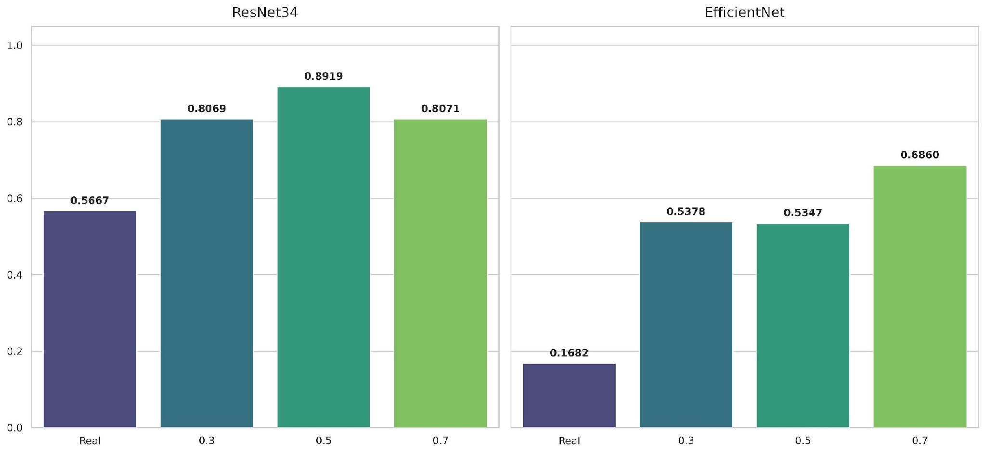
그림 5. 원본셋 모델과 증강셋 모델의 mIoU 성능비교
Fig. 5. Comparison of mIoU performance between the original set model and the augmented set model

[그림 5] 은 원본셋으로 학습시킨 모델과, 생성결함 비율별 모델 간의 mIoU 성능 비교를 수행하였다. 실험 결과, ResNet34 모델들이 EfficientNet 보다 전반적으로 높은 mIoU 수치를 기록했다. 특히 ResNet34 0.5 모델은 0.8919로 가장 높은 성능을 보였고, 0.7 에서 다소 하락하는 경향을 보여준다. EfficientNet 는 반대로 0.7 에서 0.6860으로 가장 높은 성능을 기록하며, 데이터 비중이 높아질수록 성능이 개선되는 양상을 보여준다. 두 모델 모두 증강셋을 적용했을 때 mIoU가 개선됨을 보여준다.

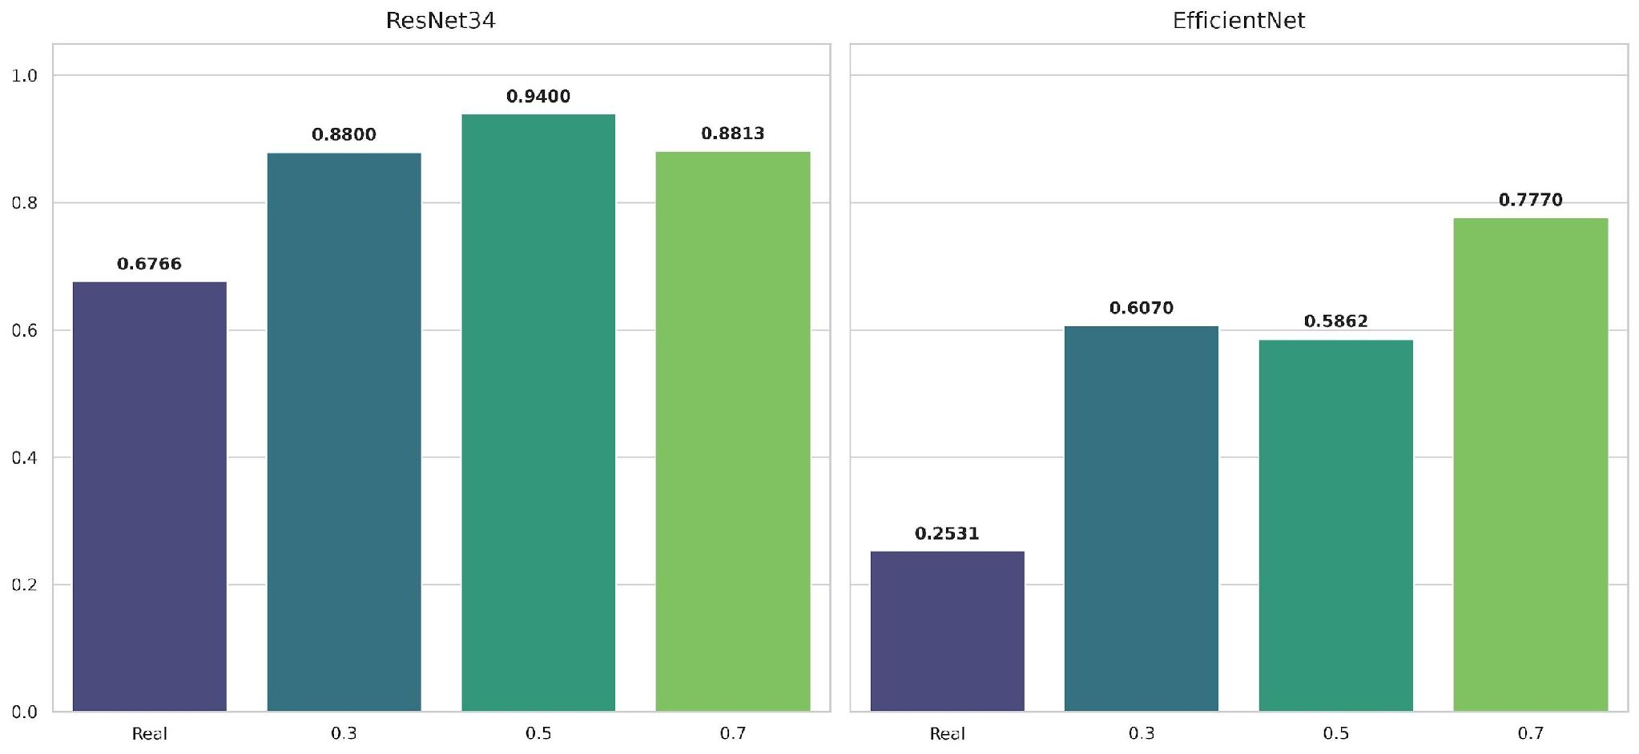
그림 6. 원본셋 모델과 증강셋 모델의 Dice 성능비교
Fig. 6. Dice performance comparison between the original set model and the augmented set model

[그림 6] 은 Dice 성능 비교를 수행하였다. mIoU 결과와 동일하게 ResNet34 0.5 모델이 0.94에 근접하는 수치를 기록하며 가장 우수한 성능을 보여준다. EfficientNet_Real은 0.2531로 매우 낮은 수치를 보였으나, 0.7 모델에서는 0.777까지 약 3배 가까운 성능이 향상되었다. ResNet34는 전체 증강셋 학습 시 0.87 이상의 높은 점수를 유지하며 안정적인 성능을 보인 반면, EfficientNet은 비율에 따라 성능 변동 폭이 상대적으로 차이가 나타났다. 결과적으로 논문에서 제시한 데이터 증강 기법을 통해 데이터 불균형 문제를 성공적으로 개선했음을 시사한다.

Ⅴ. 결 론

본 논문은 데이터 부족 문제를 해결하기 위해 생성모델과 ROI 추출 및 이를 결합하여 다양성을 가진 신규 데이터 증강기법을 적용하여 모델의 성능 개선을 시도하였다.
실험 결과, 제안된 증강 기법은 모델의 결함 검출 성능을 유의미하게 향상시켰다. 특히 데이터 효율성에 민감한 EfficientNet 모델의 경우, 원본 데이터셋 학습 시 발생했던 미수렴 문제를 완벽히 극복하며 mIoU 성능을 0.069에서 0.697 으로 약 10배 이상 향상시키는 성과를 거두었다. 이는 단순한 데이터의 양적 팽창을 넘어, ControlNet을 통한 생성 결함 데이터의 유사함과, ROI 영역에 대해 결합한 증강 방식이 모델의 일반화 성능 강화에 큰 영향을 주었음을 입증한다.
다만 ROI 추출 방식은 결함 주변 영역을 인접 픽셀의 평균값 기반으로 생성하여, 실제 산업 이미지의 복잡한 배경 텍스처와 결함의 구조적 특성을 충분히 반영하지 못하는 한계가 있다. 향후 연구에서는 배경의 공간적 패턴과 결함 특성을 동시에 고려한 정교한 ROI 추출 및 합성 기법을 개발하고, 생성 모델의 프롬프트에 이러한 특성을 반영하여 합성 데이터의 현실성을 향상시키고자 한다. 이를 통해 다양한 산업 환경에 적용 가능한 범용 데이터 증강 프레임워크로 확장될 것으로 기대된다.

References

[1] Y. Torres, S. Nadeau, and K. Landau, “Classification and quantification of human error in manufacturing: A case study in complex manual assembly,” Applied Sciences, Vol. 11, No. 2, Article No: 749, 2021. DOI: 10.3390/app11020749.
[2] Q. Luo, X. Fang, L. Liu, C. Yang, and Y. Sun, “Automated visual defect detection for flat steel surface: A survey,” IEEE Transactions On Instrumentation And Measurement, Vol. 69, No. 3, pp. 626–644, Mar. 2020. DOI: 10.1109/TIM.2019.2963555.
[3] E. Cumbajin, N. Ruiz, P. Castillo, R. Moreno, L. Figueroa, N. Córdova, ..., A. Pineda, “A systematic review on deep learning with CNNs applied to surface defect detection,” Journal Of Imaging, Vol. 9, No. 10, Article No: 193, 2023. DOI: 10.3390/jimaging9100193.
[4] A. De Giorgio et al., “Systematic review of class imbalance problems in manufacturing domain with ML/DL solutions,” Journal, 2023.
[5] X. Tao, X. Gong, X. Zhang, S. Yan, and C. Adak, “Deep learning for unsupervised anomaly localization in industrial images: A survey,” IEEE Transactions On Instrumentation And Measurement, Vol. 71, pp. 1–21, 2022. DOI: 10.1109/TIM.2022.3196436.
[6] A. Hernandez-Garcia and P. König, “Data augmentation: A comprehensive survey of modern approaches,” Array, Vol. 16, Article No: 100258, 2022.
[7] T. Kumar, R. Brennan, A. Mileo, and M. Bendechache, “Image data augmentation approaches: A comprehensive survey and future directions,” IEEE Access, Vol. 12, pp. 187536–187571, 2024. DOI: 10.1109/ACCESS.2024.3470122.
[8] Z. Hu et al., “Utilizing generative adversarial networks for image data augmentation and classification of semiconductor wafer dicing induced defects,” arXiv, 2407.20268, 2024.
[9] Y. Tai, Z. Huang, T. Peng, and Z. Zhang, “DefFiller: Mask-conditioned diffusion for salient steel surface defect generation,” arXiv, 2412.15570, 2024.
[10] D. Tabernik, S. Šela, J. Skvarč, and D. Skočaj, “Segmentation-based deep-learning approach for surface-defect detection,” Journal Of Intelligent Manufacturing, Vol. 31, pp. 759–776, 2019. DOI: 10.1007/s10845-019-01476-x.
[11] C. Shorten and M. Khoshgoftaar, “A survey on image data augmentation for deep learning,” Journal Of Big Data, Vol. 6, No. 1, pp. 60, 2019. DOI: 10.1186/s40537-019-0197-0.
[12] I. Goodfellow et al., “Generative adversarial networks,” in Advances In Neural Information Processing Systems, pp. 2672–2680, 2014.
[13] G. Zhang, K. Cui, T.-Y. Hung, and S. Lu, “Defect-GAN: High-fidelity defect synthesis for automated defect inspection,” arXiv, 2103.15158, 2021.
[14] J. Ho, A. Jain, and P. Abbeel, “Denoising diffusion probabilistic models,” in Advances In Neural Information Processing Systems, Vol. 33, pp. 6840–6851, 2020.
[15] P. Dhariwal and A. Nichol, “Diffusion models beat GANs on image synthesis,” in Advances In Neural Information Processing Systems (NeurIPS), 2021.

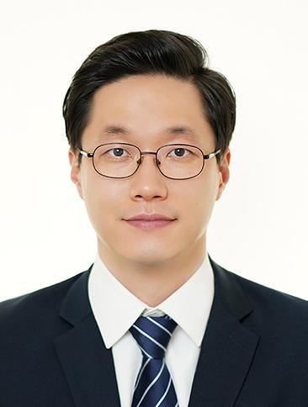 | 한 호 준 (Ho-Jun Han)  2017년 02월 : 국민대학교 경영대학원 빅데이터 (석사)  2024년 02월 : 한국기술교육대학원 컴퓨터공학과 (박사수료)  2020년 02월~현재 : (주)이글루코퍼레이션 보안연구소 재직  ※관심분야 : 빅데이터, AI, 컴퓨터비전, 결함검출

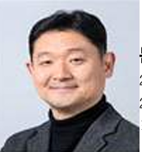 | 문 일 영 (Il-Young Moon)  2005년 02월 : 한국항공대학교 항공통신정보공학과 (공학박사)  2005년 03월~현재 : 한국기술교육대학교 컴퓨터공학과 교수  ※관심분야 : AI, 무선인터넷 응용, 무선 인터넷, 모바일 IP 등

